表1 货物需求一览表
序号 | 货物名称 | 数量 | 交货期
1 | 80K冷箱 | 1 | 6个月
注：本项目为交钥匙工程。投标人负责项目的设计、现场踏勘、生产制造、运输、集成安装、测试与测量、调试运行和验收、验收为止与本项目相关工作。本项目合同价包括了合同签订后至质保期满之前所需的全部工作内容，包括但不限于项目所需的人工费、设备材料费、运输费、机械费、安装费、调试与验收费、措施费、管理费、利润、税金、规费、安全文明施工费、环境保护等所有投入以及工期延误和其他明示或不可预见的所有风险、费用在内。

1.1 设备的主要用途及功能
此次采购需求包括冷箱工程设计制造、实地勘测、现场安装、调试运行和验收等。
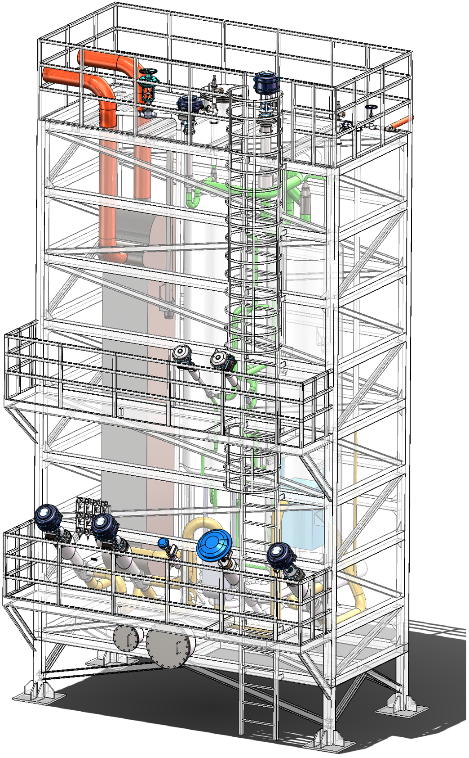
图1 冷箱主体结构参考示意图
序号 | 设备名称 | 数量 | 主要参数 | 备注
 | 结构钢骨架与面板 | 1套 | 立式结构，Q235B结构钢材质，长度约5.5m，宽度约3.5m。高度约11m，骨架与外面板需满足承重要求，为设备提供支撑，并满足工作条件要求。 | 具体以实际设计为准；
 | 铝制板翅式换热器 | 1套 | 冷热端压降≤10 kPa；PN25；换热器芯体材质为铝合金3003，封头及接管材质为铝合金5083； | 详见本章1.2.2节：铝制板翅式换热器技术规范；  参考品牌：无锡众博、苏州三川、杭氧；
 | 不锈钢印刷电路板式换热器 | 1套 | 316L不锈钢材质，冷热端压降≤7 kPa；PN25； | 详见本章1.2.3节：不锈钢印刷电路板式换热器技术规范；  参考品牌：兰石换热，杭州沈氏、北京迪威尔、陕西智拓；
 | 铝制热虹吸板式换热器 | 1套 | 压降≤5 kPa；PN25；换热器芯体材质为铝合金3003，封头及接管材质为铝合金5083； | 详见本章1.2.4节铝制热虹吸板翅式换热器技术规范；  参考品牌：无锡众博、苏州三川、杭氧；
 | 铝制回热器 | 1套 | 压降≤5 kPa；PN25；  布置于冷箱外围；换热器芯体材质为铝合金3003，封头及接管材质为铝合金5083； | 详见本章1.2.5节铝制回热器技术规范；  参考品牌：无锡众博、苏州三川、杭氧；
 | 液氮气液分离器 | 1套 | 工作压力-1~16 bara；工作温度77~300 K；316L不锈钢材质； | 详见本章1.2.6节液氮气液分离器技术规范；
 | 液氮槽 | 1套 | 工作压力-1~16 bara；工作温度77~300 K；316L不锈钢材质； | 详见本章1.2.7节液氮槽技术规范；
 | 低温管道 | 1批 | 316L不锈钢材质，管道达到BA等级，内外壁表面粗糙度Ra≤3.2 μm；  DN300，PN25，约11m；  DN200，PN25，约30m；  DN100，PN25，约13m；  DN150，PN25，约10m；  DN80，PN25，约20m；  DN40，PN25，约8m；  DN25，PN25，约1m；  DN25，PN16，约8m；  DN50，PN16，约8m；  DN65，PN16，约10m；  DN10，PN16，约8m；  DN125，PN16，约8m；  DN200，PN16，约5m；  DN250，PN16，约4m； | 具体以实际设计为准；
 | 接线端子箱 | 1套 | 304不锈钢材质；满足各温度、压力、差压、流量等变送器信号连接控制系统使用。防尘防水等级IP66； | -
 | 检修平台 | 2套 | 304不锈钢材质，离地高度分别约为2 m与5 m，需为检修人员提供必要的检修空间，满足载重要求； | 具体以实际设计为准；
 | 安全扶梯 | 1套 | 304不锈钢材质，竖直钢梯，长度约为11 m； | 具体以实际设计为准；
 | 绝热珠光砂 | 1套 | 满足冷箱漏热量小于1.5 kW； | -
 | 篮式过滤器 | 1个 | DN300，过滤精度0.1-1 μm，压损≤4 kPa，介质氦气，流量2133 g/s，工作温度300 K，PN25； | -
 | 护栏 | 3套 | 304不锈钢材质，检修平台与顶部平台护栏； | 具体以实际设计为准；
 | 钢铝接头 | 6个 | DN200，2个，PN25；  DN250，4个，PN25； | 参考品牌：T+C、旭化成、Merrem Triclad；  具体尺寸以实际设计为准；
 | 标准法兰 | 22副 | 304不锈钢材质，GB/T 43079-2023标准法兰，PN25；  DN300，10副；  DN150，4副；  DN125，2副；  DN100，2副；  DN80，2副；  DN25，2副； | -
 | 氦气安全阀 | 3个 | 安全阀起跳压力23 barg；  安全阀入口DN50，1个  安全阀入口DN40，2个 | 参考品牌：LESER、Crosby、GOETZE；
 | 氮气安全阀 | 4个 | 安全阀起跳压力14 barg；  安全阀入口DN100，2个  安全阀入口DN50，2个 | 参考品牌：川力、上阀股份、LESER；
 | PT1000热电阻 | 38个 | 量程:77~423K;  精度:土(0.15+0.002|t|)K; | 参考品牌：Heraeus、无锡众测、上海卓蕊；
 | 低温液氮流量计 | 1个 | 科里奥利质量流量计；  93K@4.5bar，最大质量流量2075 g/s，DN65，PN16  精度不低于±0.2~0.4%FS； | 参考品牌：Emerson、E+H、横河或同等国际知名品牌；
 | 常温氦气流量计 | 2个 | 涡街流量计；  308K@18.7bar，最大质量流量2133g/s，PN25，DN250，1个；  308k@18.7bar，最大质量流量95g/s，PN25，DN100，1个；  精度不低于±0.2~0.4%FS； | 涡街流量计，参考品牌：Emerson、E+H、横河或同等国际知名品牌；
 | 压力变送器 | 8个 | 工作区间16-18bar，PN25，精度不低于±0.2~0.5%FS； | 参考品牌：Rosemount、横河、Emerson或同等国际知名品牌；
 | 压差变送器 | 5个 | 精度不低于±0.075％FS；  1个量程0-10 kPa，PN25；  1个量程0-10 kPa，PN16；  3个量程0-50 kPa，PN16； | 参考品牌：Rosemount、横河、Emerson或同等国际知名品牌；
 | 液氮低温气动开关阀 | 1个 | DN25，具有远程位置反馈功能，PN16; | 参考品牌：美嘉诺、苏阀、圣博莱；
 | 常温氦气气动调节阀 | 5个 | DN300，1个，PN25；  DN150，1个，PN25；  DN125，1个，PN25；  DN100，1个，PN25；  DN80，1个，PN25； | 参考品牌：Emerson、Samson、WEKA、LIK、Flowserve或同等国际知名品牌；
 | 仪表气阀 | 18个 | 具有排气泄压功能  PN25，6个；  PN16，12个; | 参考品牌：Swagelok、Fitok、Emerson或同等国际知名品牌；
 | 手动截止阀 | 16个 | DN25，PN25，1个；  DN40，PN25，2个；  DN40，PN25，三通阀，1个；  DN50，PN25，1个；  DN300，PN25，3个；  DN15，PN16，1个；  DN25，PN16，1个；  DN50，PN16，2个；  DN50，PN16，三通阀，1个；  DN100，PN16，2个；  DN100，PN16，三通阀，1个； | 参考品牌：Emerson、Samson、Flowserve、西安广核、吴中，勃朗蜀威；
 | 氮气自力式调节阀 | 1个 | 冷箱呼吸口阀门；  300K，3-5bara干燥氮气由管网供给阀前； | -

